

Manual de Usuario

**Plataforma de “Inteligencia Productiva”**

Versión 1.0, Revisión 1.0

© 2018 Ministerio de Industrias y Productividad

TODOS LOS DERECHOS RESERVADOS

Queda reservado el derecho de propiedad de este documento, con la facultad de disponer de él, publicarlo, traducirlo o autorizar su traducción.

No se permite la reproducción total o parcial de este documento, ni su incorporación a un sistema informático, ni su locación, ni su transmisión en cualquier forma o por cualquier medio, sea éste escrito o electrónico, mecánico, por fotocopia, por grabación u otros métodos, sin el permiso previo y escrito de los titulares de los derechos y del copyright.

FOTOCOPIAR ES DELITO.

Otros nombres de compañías y productos mencionados en este documento, pueden ser marcas comerciales o marcas registradas por sus respectivos dueños

# INFORMACIÓN GENERAL DEL DOCUMENTO

|  |  |
| --- | --- |
| **Titulo:** | Propuesta de Manual de Usuario. Plataforma de “Inteligencia Productiva” |
| **Versión:** | 1.0 |
| **Nombre del archivo:** | INFT-MIPRO-SIB-012018-001 |
| **Fecha vigencia:** | 28/12/2017 |

# FIRMAS Y TABLA DE CONTENIDO

1. INFORMACIÓN GENERAL DEL DOCUMENTO 2

2. FIRMAS Y APROBACIONES 2

3. TABLA DE CONTENIDO 3

4. PREFACIO 4

5. REQUISITOS 4

6. MANUAL DE USUARIO 5

6.1. ACCEDER A LA INFORMACIÓN DE LAS PROPUESTAS DE SOLUCIÓN. 5

6.2. ACCEDER A LA ADMINISTRACIÓN DE LAS PROPUESTA DE SOLUCIÓN COMO INSTITUCIÓN. 7

# PREFACIO

Esta guía contiene información de la Plataforma de Inteligencia Productiva. El documento cubre toda la información relacionada con las funciones y opciones que las Instituciones tienen para admininistrar las propuestas del solución en las cuales ha sido asignado. También cubre las con las funciones para que la ciudadanía pueda acceder a la información de una propuesta de solución en concreto.

Este manual esta dirigido a la ciudadanía en general y a los delegados de las Institiuciones que usaran la Plataforma de Inteligencia Informática.

Este manual asume que el usuario final posee:

* Conocimientos básicos de informática.

# REQUISITOS

Para el correcto funcionamiento del programa es necesario tener cubiertos una serie de requisitos, tanto hardware como software.

Los requisitos previos de software instalado para poder ejecutar el programa son:

* Acceso a Internet
* Google Chrome o Superior, Mozilla Firefox o Superior.

Los requisitos mínimos de hardware son:

* Procesador, al menos, Pentium 166 MHz, PowerPC 160 M
* Al menos 32 MB de memoria RAM

# MANUAL DE USUARIO

# ACCEDER A LA INFORMACIÓN DE LAS PROPUESTAS DE SOLUCIÓN.

A continuación se describen los pasos a seguir para que la ciudadanía pueda acceder a la información de cada una de las propuestas de soluciones recolectadas en las Mesas Competitivas y del Consejo Consultivo Productivo y Tributario a nivel provincial.

1. Ingrese a la plataforma de Inteligencia Productiva con la url http://www.inteligenciaproductiva.gob.ec, puede digitar lo que desea consultar sobre los dialogos de productividad.

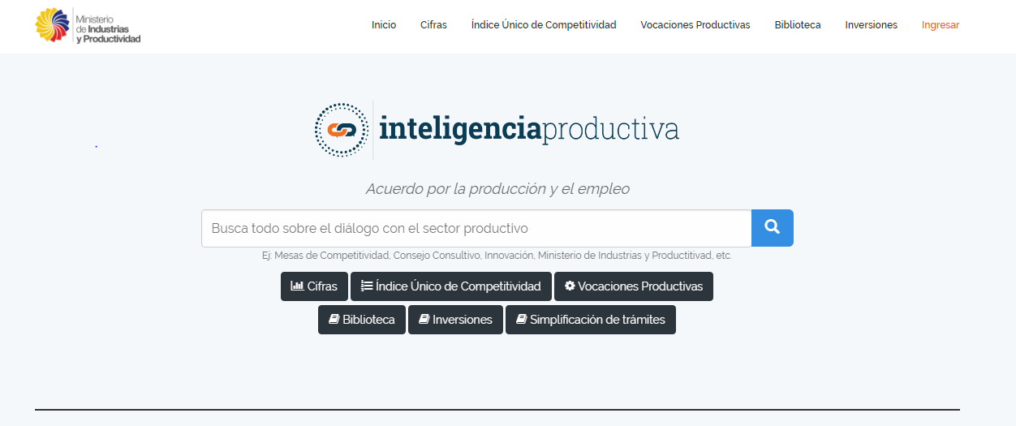

1. Podemos visualizar la base de datos de acuerdo al criterio de búsqueda inicial, adicional podemos utilizar los filtros necesarios para una mejor visualización de la búsqueda.
2. Adicional las personas puede descargar la base de datos completa, tanto del Consejo Consultivo como de las Mesas de Competitividad.

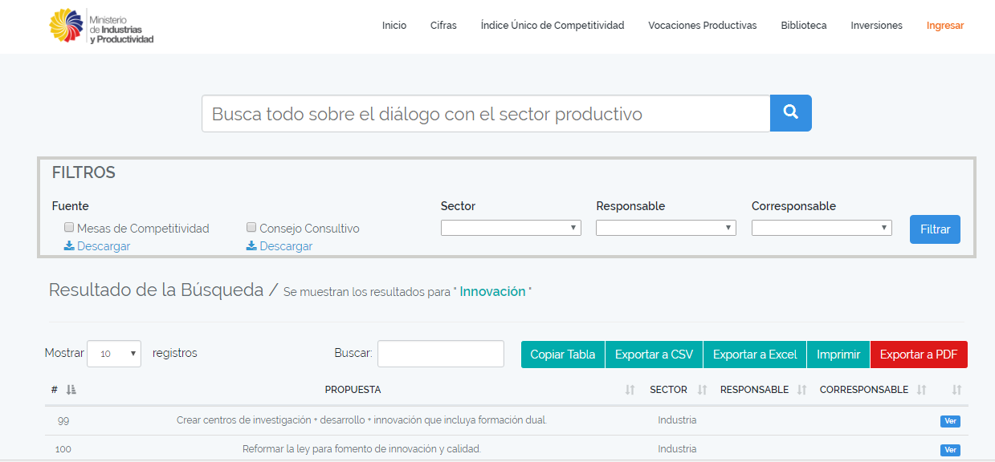

1. Haga click en el botón de “Ver” de cada Propuesta de Solución para acceder al detalle de la Propuesta Seleccionada.

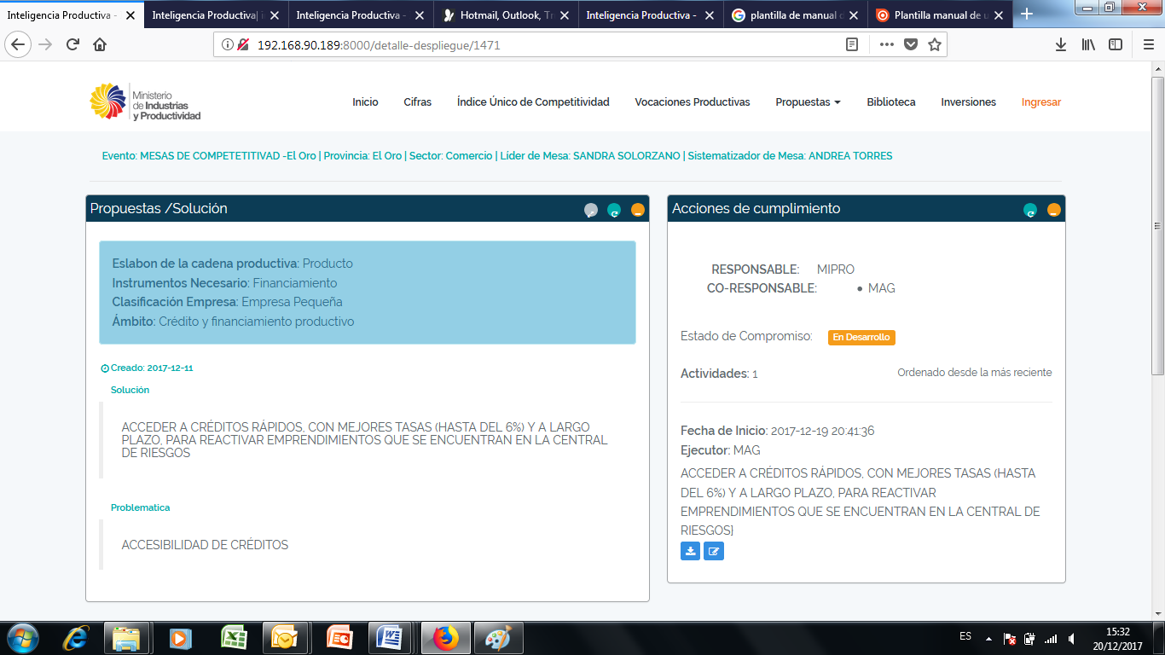

# ACCEDER A LA ADMINISTRACIÓN DE LAS PROPUESTA DE SOLUCIÓN COMO INSTITUCIÓN.

A continuación se describen los pasos a seguir para que las Instituciones puedan acceder a la información de cada una de las propuestas de soluciones en las cuales han sido designados como responsable y corresponsable. Además, se describen los pasos a seguir para generer nuevas actividades.

1. Ingrese a la plataforma de Inteligencia Productiva con la url http://www.inteligenciaproductiva.gob.ec, y haga click en enlace de “Ingresar”.



1. En el formulario de Inicio de Sesión ingrese las credenciales proporcionadas por la plataforma de “Inteligencia Productiva” y haga click en Ingresar.

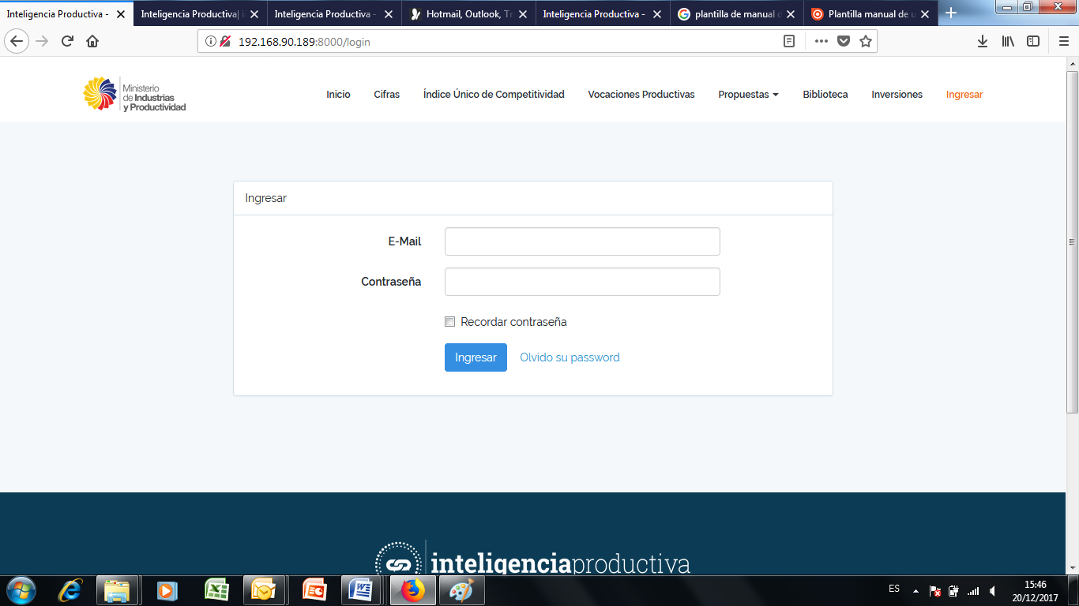

1. A continuación visualizará el panel de administración de propuestas de solución para las Instituciones. Para acceder a una propuesta específica haga click en el enlace de “Ver detalle..”.

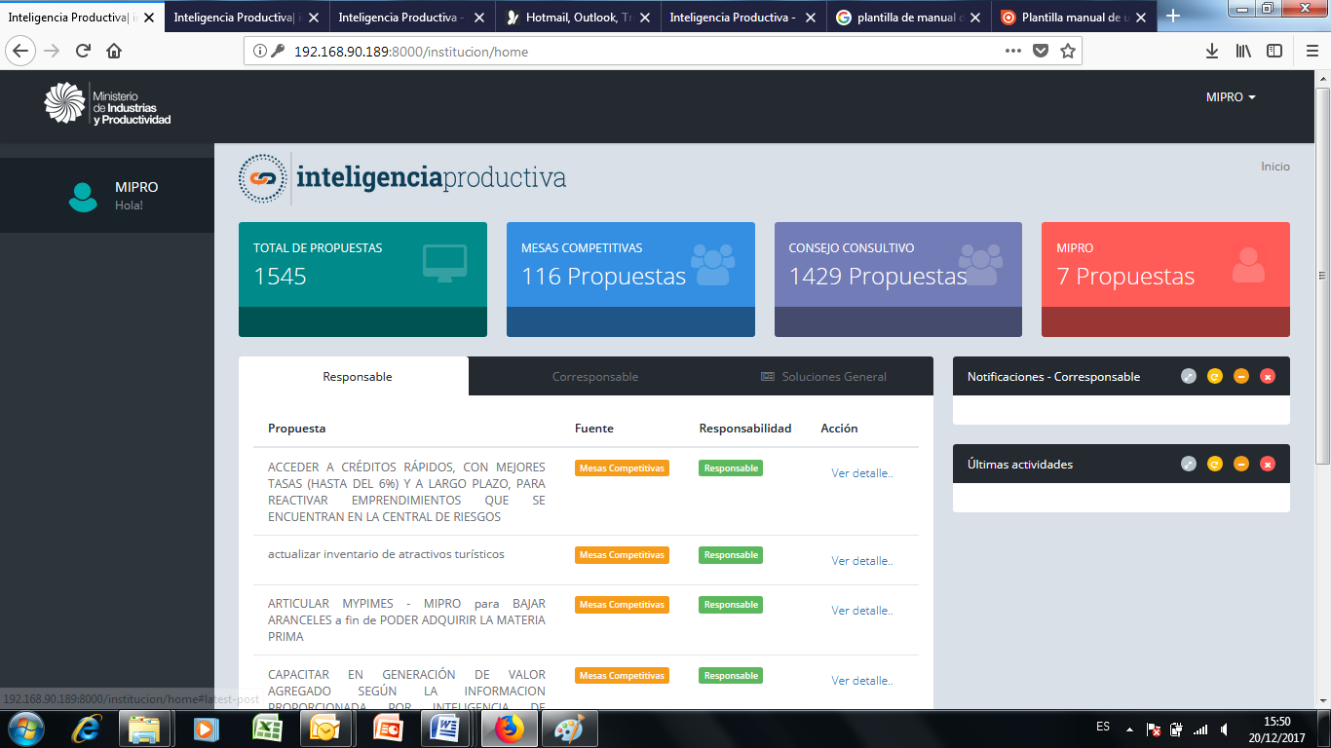

1. Una vez seleccionada una propuesta de solución, se visualizará el listado de Actores de la Propuesta y las actividades generadas. Para generar una nueva actividad haga click en el botón “Nueva”.

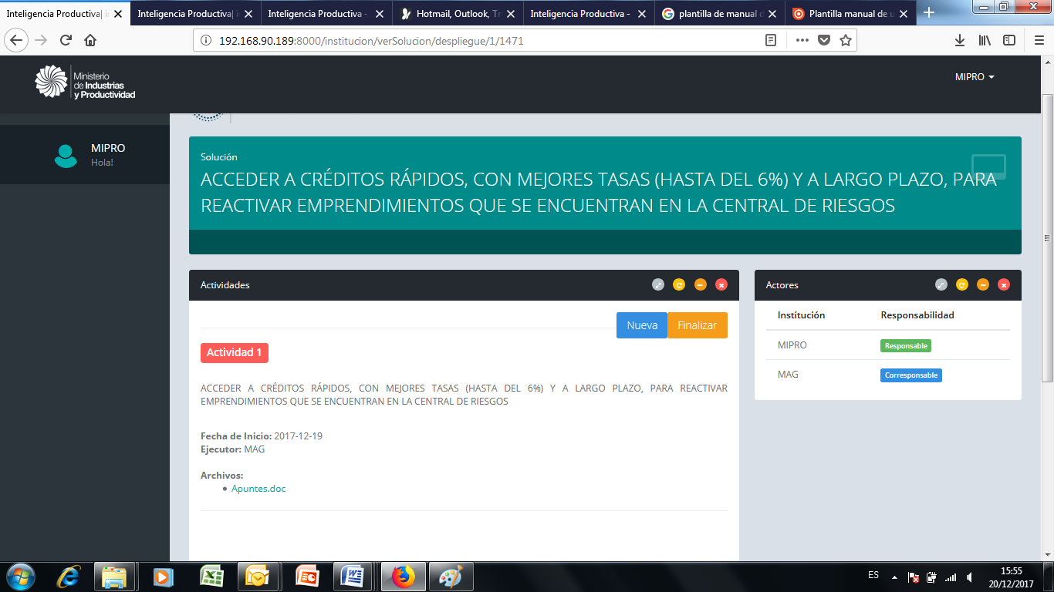

1. Ingrese un comentario para la actividad, asígnela a un actor y agregue uno o varios archivos que servirán como insumos para el responsable de la actividad designado. Haga click en el botón “Registrar” para guardar la nueva actividad.

